趋势动物产品用户手册
公开资料图解版 V1.2 · 编写日期：2026-10-17
适用对象：初次接触趋势动物，希望了解页面字段、比较资产或房产趋势的用户。
本手册为非官方使用指南，依据公开说明及历史界面截图编写，未在小程序内逐项实测。金融资产界面样本日期为 2025-08-05，房产界面样本日期为 2026-08-17；当前入口、权限和交互以实际页面为准。文中的操作顺序属于建议阅读流程，不代表已验证的逐键操作。
图示说明：本版共12张图，包含4张历史真实截图和8张教学示意图。每图均注明类型；教学图中的假设数据不代表真实行情。
相关文档：趋势动物产品报告与 RiskHot 设计借鉴。

1 趋势动物可以帮助你做什么
公开资料中的产品名称为“趋势动物 Pro”。它将不同观察对象的趋势状态、相对表现和历史变化集中呈现，帮助用户回答三个问题：
1. 它现在处于什么趋势状态？ 通过“温度”了解上涨、横盘、下跌及其变化阶段。
2. 它在同组对象中表现如何？ 通过“相对强度”了解它相对于比较范围内其他对象的位置。
3. 它实际涨跌了多少？ 通过各周期涨跌幅、趋势曲线和基准线核对绝对表现。
公开界面涉及金融资产和房产两类场景。金融资产列表可用于浏览大类、行业、个股及品种相关趋势；房产资料展示了城市、区域、板块、小区以及房产组合的观察方式。具体对象覆盖范围以当前版本为准。[S1][S2][S3]

2 快速上手 先完整看懂一个对象
图1 快速上手阅读流程 [教学示意图]
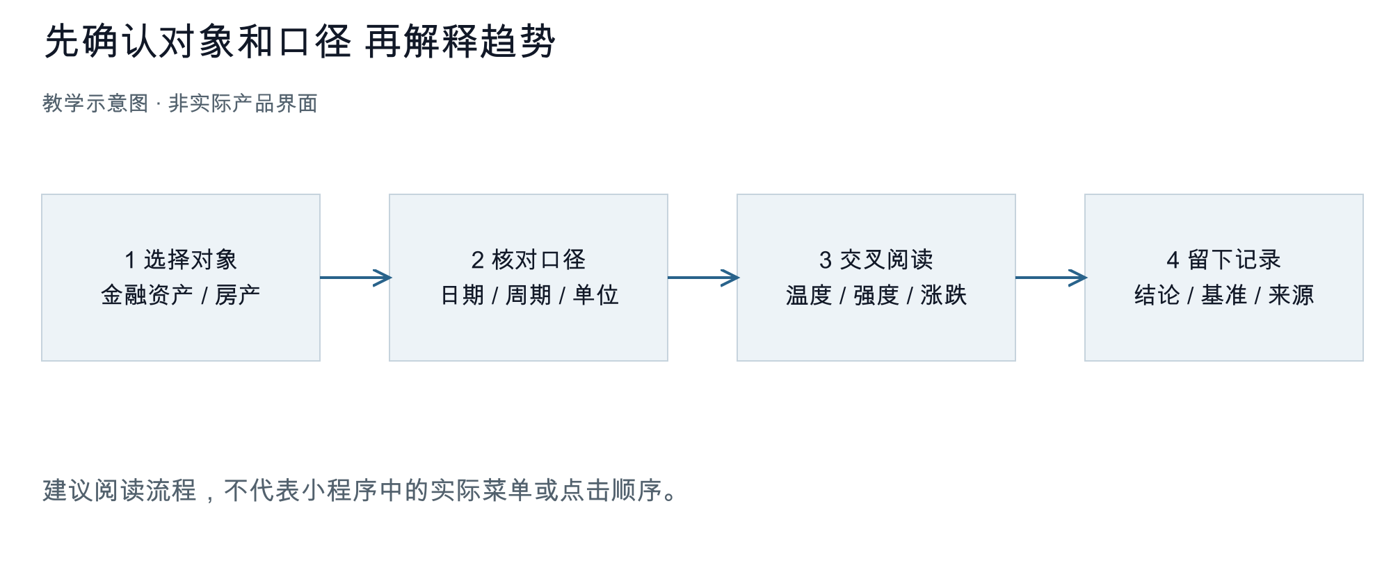
建议阅读顺序，不代表产品实际菜单或点击步骤。

2.1 找到产品与观察对象
可先在微信搜索“趋势动物”或“趋势动物 Pro”，核对产品名称及介绍后进入。本文未核实当前搜索结果、运营主体和登录流程；若无法确认入口，可从本文列出的主理人访谈及官方介绍线索进一步核对。
进入后，按以下顺序阅读：
步骤 | 你需要做的事 | 完成后的判断依据
1 | 明确要观察金融资产还是房产 | 当前类别与自己的问题一致
2 | 找到具体对象；金融资产历史界面有搜索栏 | 名称、所属类别正确，避免把组合与单一品种混为一谈
3 | 查看日期、更新时间、币种和统计周期 | 知道这条数据对应哪个时点和口径
4 | 阅读趋势温度 | 知道页面给出的趋势状态
5 | 阅读相对强度及其比较范围 | 知道是在与谁比较
6 | 核对涨跌幅，再看趋势图 | 分清实际上涨、下跌与相对领先
7 | 用一句话记录结论 | 同时写出状态、绝对变化、相对表现和日期

建议记录句式：“截至____，对象____的趋势温度为____；在____期间变化____；相对强度____，比较范围为____；同期基准变化____。”
不要只记录“强度很高”或“已经变热”：它们缺少时间、比较范围和实际变化，难以用于后续复核。

2.2 第一次使用时优先核对什么
- 列表里的“价格”属于单一资产、指数还是组合？不要假设所有数值都可以直接交易。
- 涨跌幅是近一周、近一月、近一年还是年初至今？不要把不同周期并排当作同一指标。
- 强度是“金融资产内排名”还是某一房产组合范围内的表现？范围不同，数字不可直接混比。
- 页面日期、单行更新时间、图表区间是否一致？一张页面上的数据未必全部对应同一刷新时刻。

3 金融资产列表怎么读
以下字段来自 2025-08-05 的金融资产公开截图，当前版本可能有所调整。[S2]

图2 金融资产列表全貌 [历史真实截图]
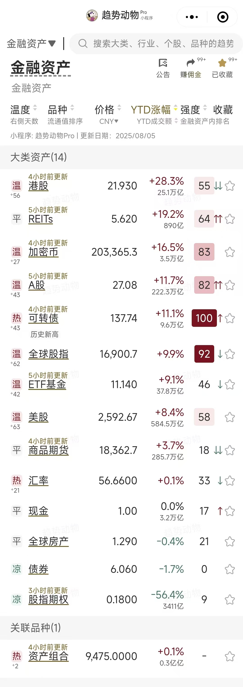
2025-08-05；来源 S2。原图未改绘，细小字段可通过原图链接放大查看。 查看原图

页面区域或字段 | 公开截图中的内容 | 使用时怎么理解
类别入口 | 顶部显示“金融资产”，带下拉标记 | 先确认当前观察范围；可切换项需以实际界面为准
搜索栏 | “搜索大类、行业、个股、品种的趋势” | 可尝试用对象名称定位；未验证模糊匹配及代码搜索规则
温度 | 趋势状态，副标题出现“右侧天数” | 先读状态；天数的起算与重置规则未确认，不自行解释为连续上涨天数
品种 | 名称，副标题出现“流通值排序” | 确认对象身份；排序口径与可选项以实际说明为准
价格 | 数值及 CNY 标记 | 先确认币种和对象性质；不能假定组合数值为可成交报价
YTD涨幅 | 年初至今的变化百分比 | YTD 表示年初至今，不等于滚动近一年
YTD成交额 | 与涨幅同列的辅助信息 | 与涨跌幅分开阅读；未公开确认其汇总口径
强度 | 数值，副标题“金融资产内排名” | 在该范围内理解相对位置，不能当作未来上涨概率
更新提示 | 如“4小时前更新” | 判断数据新鲜度；不同对象可能更新时间不同
收藏 | 行内星标，以及“已收藏”入口 | 界面显示收藏入口；添加、取消、同步与数量限制尚未实测

截图还展示“大类资产”分组，包括港股、REITs、加密币、A股、可转债、全球股指、ETF基金、美股、商品期货、汇率、现金、全球房产、债券及股指期权。这是历史样本的覆盖情况，不是当前完整目录或权限承诺。
图3 金融资产字段阅读图 [教学示意图]
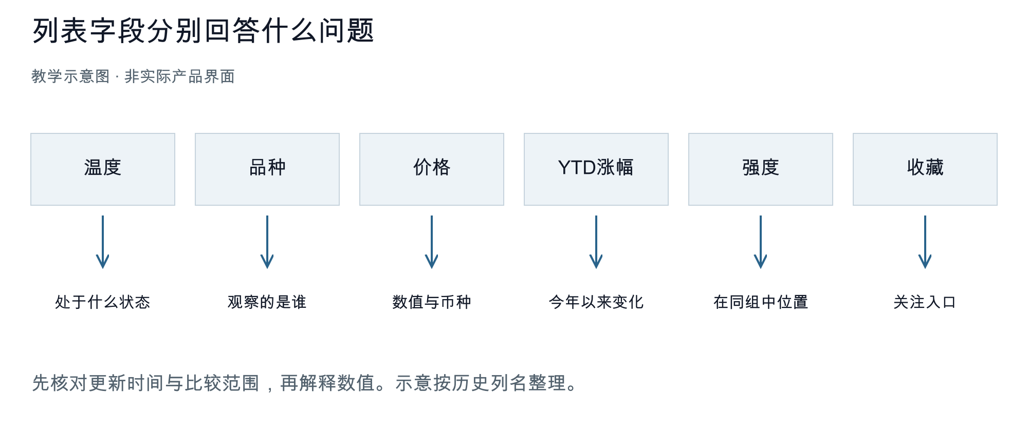
按历史页面列名整理，仅解释字段用途，不代表实际界面布局。

建议的浏览顺序
1. 先看类别与对象名称，再看当前排序字段。
2. 选择少量关心的对象，逐一核对温度、强度和同周期涨跌幅。
3. 如需排序或收藏，使用实际页面提供的控件，并观察操作后列表如何变化。
4. 进一步查看对象趋势时，寻找当前版本的详情或趋势图入口；本文不规定未经验证的点击位置。
箭头怎么读？ 截图中强度旁存在箭头，但其精确含义和计算窗口未确认。不能据此认定“明天上涨”或“排名每天上升”。同样，不要仅凭颜色推断涨跌，优先阅读文字和正负号。

4 七档趋势温度怎么理解
温度用于描述趋势状态。下表依据产品公开说明图整理，保留其方向含义，不引申为操作指令。[S1]
图4 七档温度说明 [教学示意图]
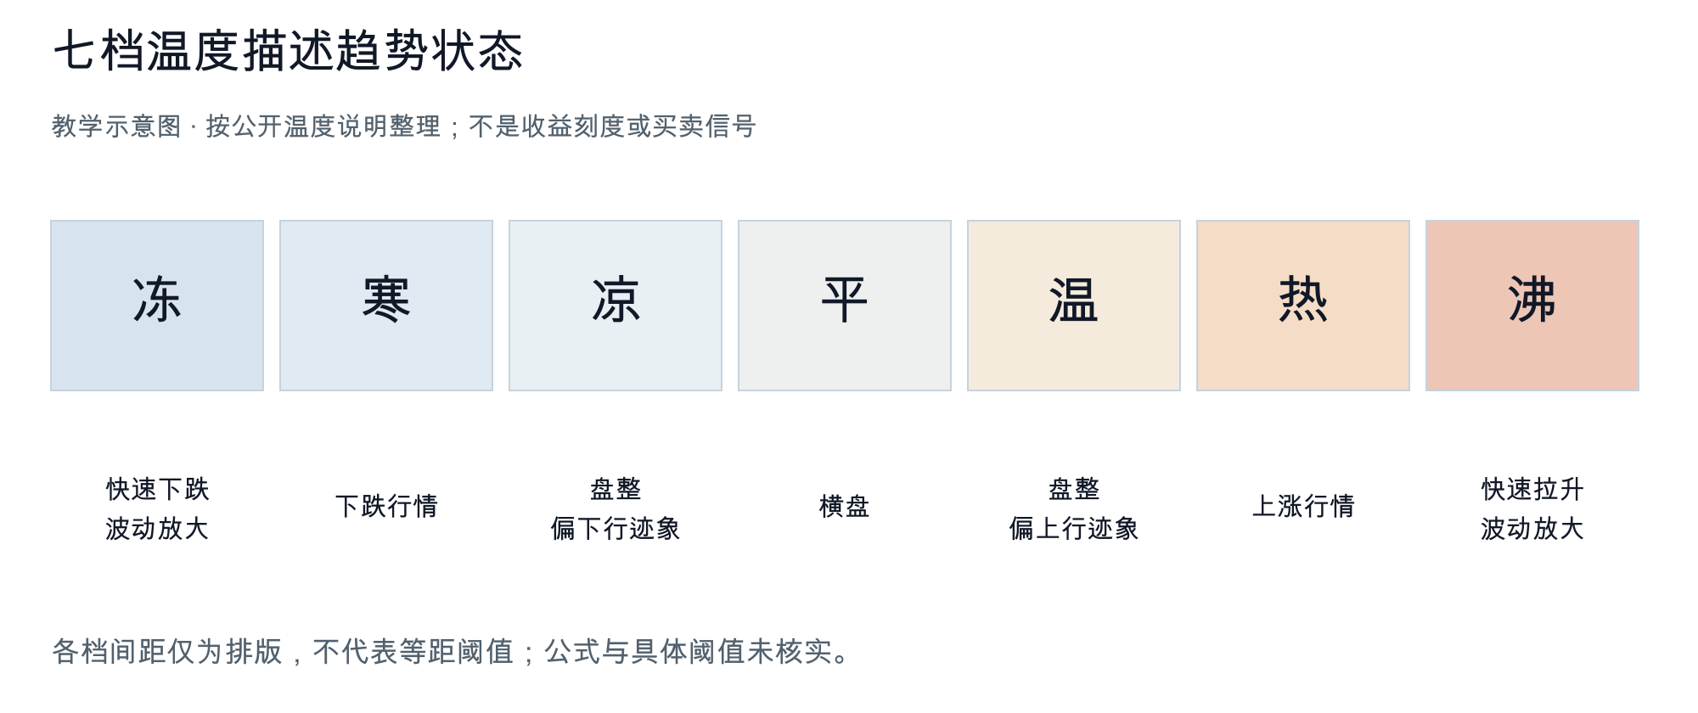
依据 S1 的公开定义绘制；不是收益刻度或买卖信号。
温度 | 公开说明的含义 | 阅读重点
冻 | 趋势快速下跌，波动放大 | 同时注意下行和波动程度
寒 | 趋势处于下跌行情 | 核对下跌持续情况及实际跌幅
凉 | 趋势盘整，出现可能启动下跌的迹象 | 表示状态特征，不保证随后必跌
平 | 趋势横盘 | 横盘不代表价格没有波动，也不代表长期收益为零
温 | 趋势盘整，出现可能启动上涨的迹象 | 表示状态特征，不保证随后必涨
热 | 趋势处于上涨行情 | 结合观察周期和累计涨跌幅阅读
沸 | 趋势快速拉升，波动放大 | 同时注意上行和波动程度

温度的具体公式、阈值、确认机制和更新节奏未在本次资料中得到完整验证，因此不应自行换算成涨跌百分比。例如，“热”不等于“已经上涨10%”，“平”也不等于“近一年涨幅为0”。
同一对象的当前温度与长周期收益可以不同：近期趋于横盘，并不意味着此前一年的跌幅已经收回。

5 相对强度怎么理解

5.1 数值回答的是“相对谁更强”
公开说明使用 0—100 的相对强度表示近期在比较范围内的排名位置。数字越高，意味着在该范围内的相对表现越靠前；精确计算窗口、并列处理和完整公式未核实。[S1]
例如，早期说明以“联洋板块相对强度80”解释为近期表现优于上海约80%的其他板块。这里的比较对象是上海板块，不能直接扩展为全国所有房产或所有金融资产。
图5 相对强度与比较范围 [教学示意图]
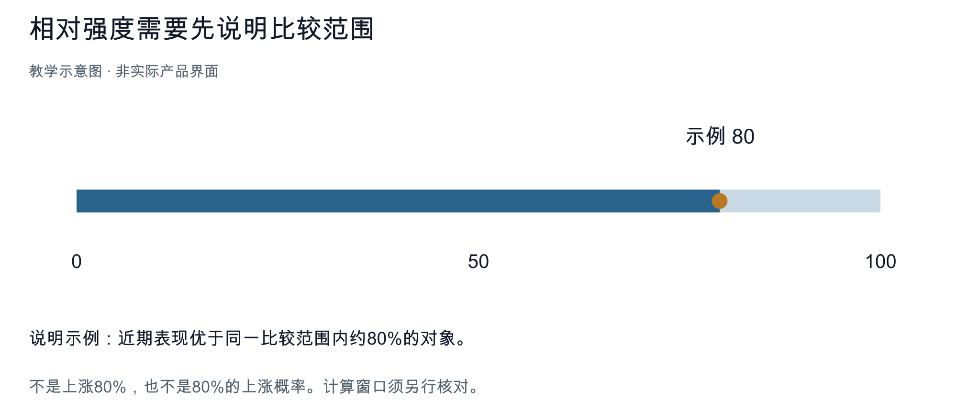
80为概念示例，依据 S1 的解释；不是实际行情或上涨概率。

5.2 强度高，为什么还能下跌
因为“比别人好”和“自己上涨”是两回事。如果同组多数对象下跌更多，一个仍在下跌的对象也可能具有较高强度。
看到的组合 | 可以形成的阅读结论 | 不应直接推导的结论
高强度 + 正涨幅 | 该周期内上涨，且相对表现靠前 | 后续必然继续上涨
高强度 + 负涨幅 | 该周期内仍下跌，但相对抗跌 | 已经获得正收益
低强度 + 正涨幅 | 虽然上涨，但同组可能有更多对象涨得更好 | 该对象正在下跌
低强度 + 负涨幅 | 绝对表现和相对位置都偏弱 | 未来不会改善

该表是阅读原则。实际判断还须核对强度与涨跌幅的时间窗口是否一致；窗口不一致时，应分别描述，不能视为同周期验证。
强度96不是96%的上涨概率，也不是上涨96%，更不是收益保证。
图6 绝对涨跌与相对强度对照 [教学示意图]
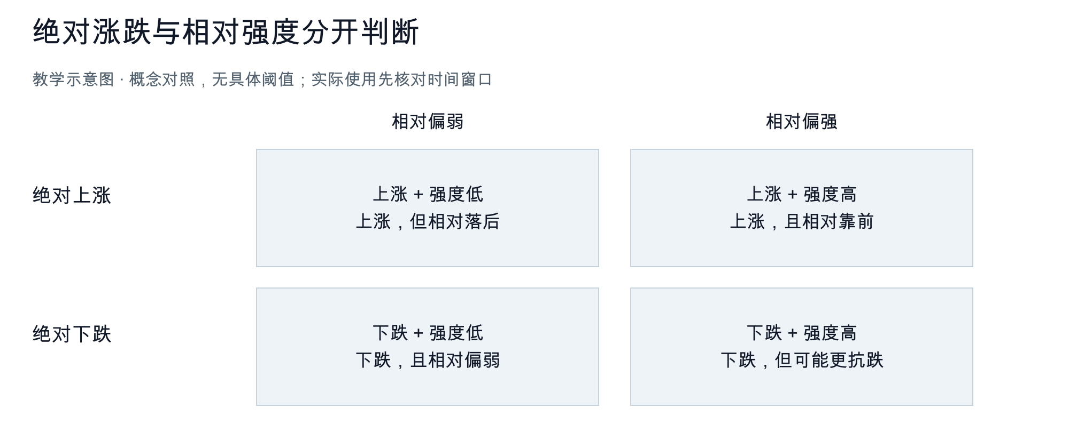
用于区分两个维度，不设实际阈值；使用时须核对计算窗口。

6 房产对象与房产组合怎么查看

6.1 先确认层级
早期公开介绍给出五级观察结构：全国 → 城市 → 行政区划 → 板块 → 楼盘，并介绍过按周更新的方式。这属于早期描述，不代表当前所有数据模块均按周更新。[S1]
建议从较大范围了解背景，再缩小到自己关心的区域或对象。如果当前版本提供相应层级入口，可依次查看：
1. 全国或城市：了解大范围趋势。
2. 行政区或板块：判断城市内部差异。
3. 具体楼盘或小区：检查目标对象自身表现。
4. 房产组合：按页面实际提供的分组观察同类对象。
2026-08-17 的截图展示了“房产组合 > 上海组合 > 上海老破小 > 趋势图”的路径，以及上海面积段房价趋势。组合代表一组对象，不应直接替代某一套房的估值。[S3]
图7 房产观察层级 [教学示意图]
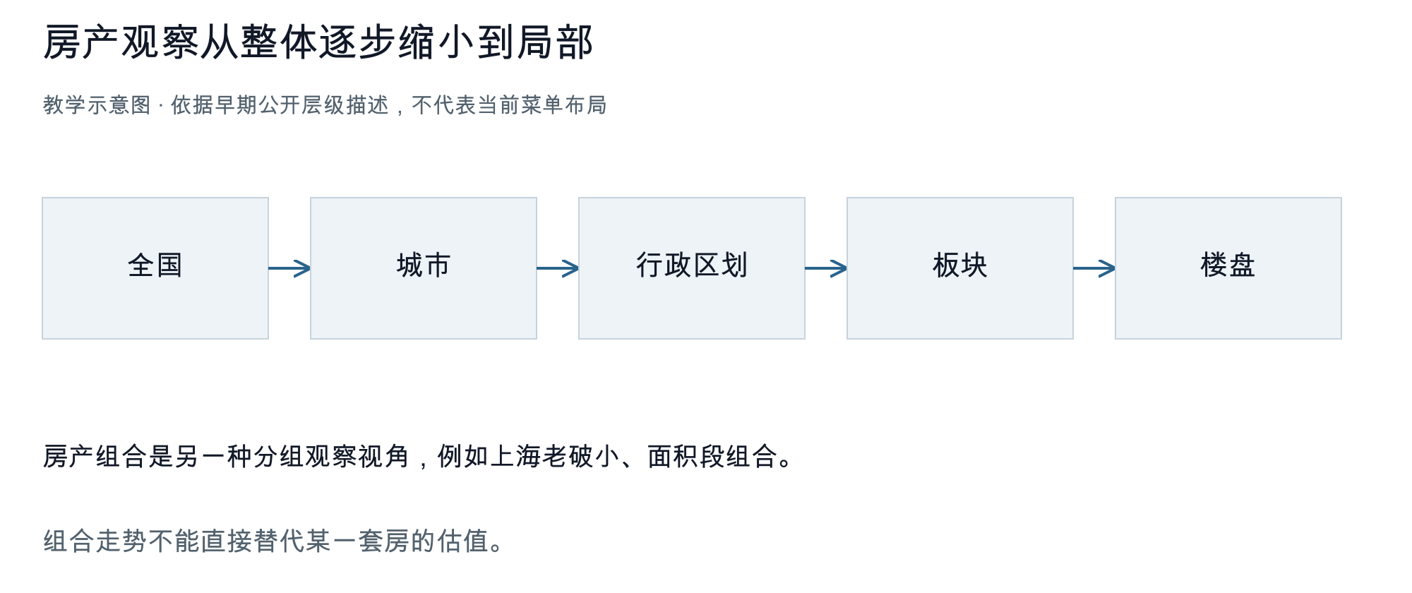
依据 S1 早期层级说明绘制，不保证当前版本具有相同菜单。

6.2 单个房产对象页面重点看什么
信息 | 作用 | 需要核对的口径
对象名称与路径 | 确认所属城市、组合与层级 | 是否为自己想观察的对象
样本数量 | 了解覆盖规模 | 样本数量不代表每个样本权重相同
最新价格 | 查看页面提供的价格指标 | 币种、单位、构造方式；不能默认是成交价
租金收益率 | 查看页面提供的租赁收益相关指标 | 租金来源、费用扣除和计算方式未核实时，不等同于个人净回报
周、月、年变化 | 区分不同时间尺度 | 周期截止时间是否一致
年初至今涨幅 | 查看当年以来累计变化 | 与近一年分开阅读
温度与相对强度 | 观察状态和相对位置 | 强度比较范围、温度更新时间
趋势图和基准 | 查看变化过程及对照表现 | 起止日期、基准名称、累计变化口径

公开访谈描述过通过订单簿边际变化形成小区周度变化的做法。由此不能认定页面所有“价格”都是实际成交价格，也不能把组合价格当作即时可成交报价。[S3]

6.3 面积段比较怎么读
公开截图展示上海整体与多个面积段的近一年趋势，包括微型、小、中、中大、大及豪华面积段。阅读时：
1. 先看面积段的边界，不只看“小户型”等简称。
2. 确认所有曲线使用同一观察期间。
3. 先找到上海整体基准，再找到目标面积段。
4. 比较期末位置，也观察中途回撤和恢复过程。
5. 不把组合差异归因于单一因素；地段、楼龄及样本构成等因素可能同时影响结果。
该截图中的面积段为：小于50㎡、50—90㎡、90—144㎡、144—180㎡、180—250㎡和250㎡以上；分界点的具体归属应以产品说明为准。[S3]

图8 上海面积段趋势比较 [历史真实截图]
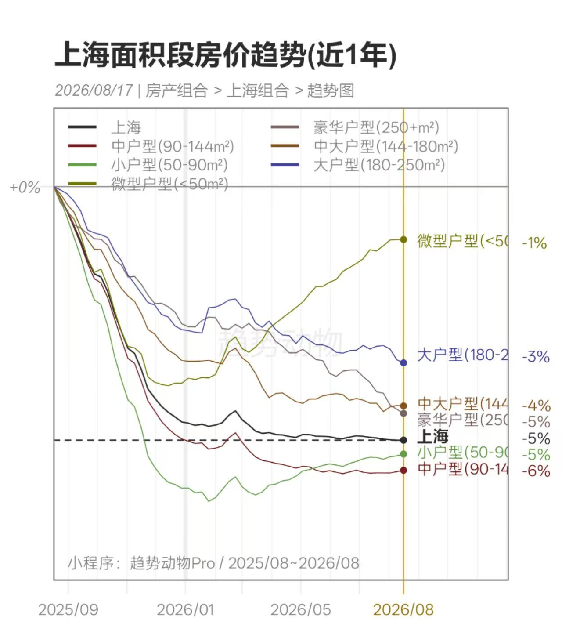
2026-08-17；来源 S3。原图中的部分标签截断为原始截图情况。 查看原图

7 趋势图阅读方法

7.1 先看坐标，再看线条
本次房产截图中的多条曲线以共同起点0%呈现累计变化。纵轴反映所选区间内的变化，而非房价绝对值。[S3]
读图按以下顺序进行：
1. 标题与期间：是近半年还是近一年？起止日期是什么？
2. 纵轴单位：是百分比还是价格？不要混用。
3. 图例与对象：哪条线属于目标，哪条属于基准？
4. 零线与期末值：终点在零线上方还是下方？
5. 过程：是否经历下跌后反弹？当前回升是否仍未回到起点？
6. 对比：相对基准领先还是落后，差距在扩大还是缩小？

图9 全国与城市趋势比较 [历史真实截图]
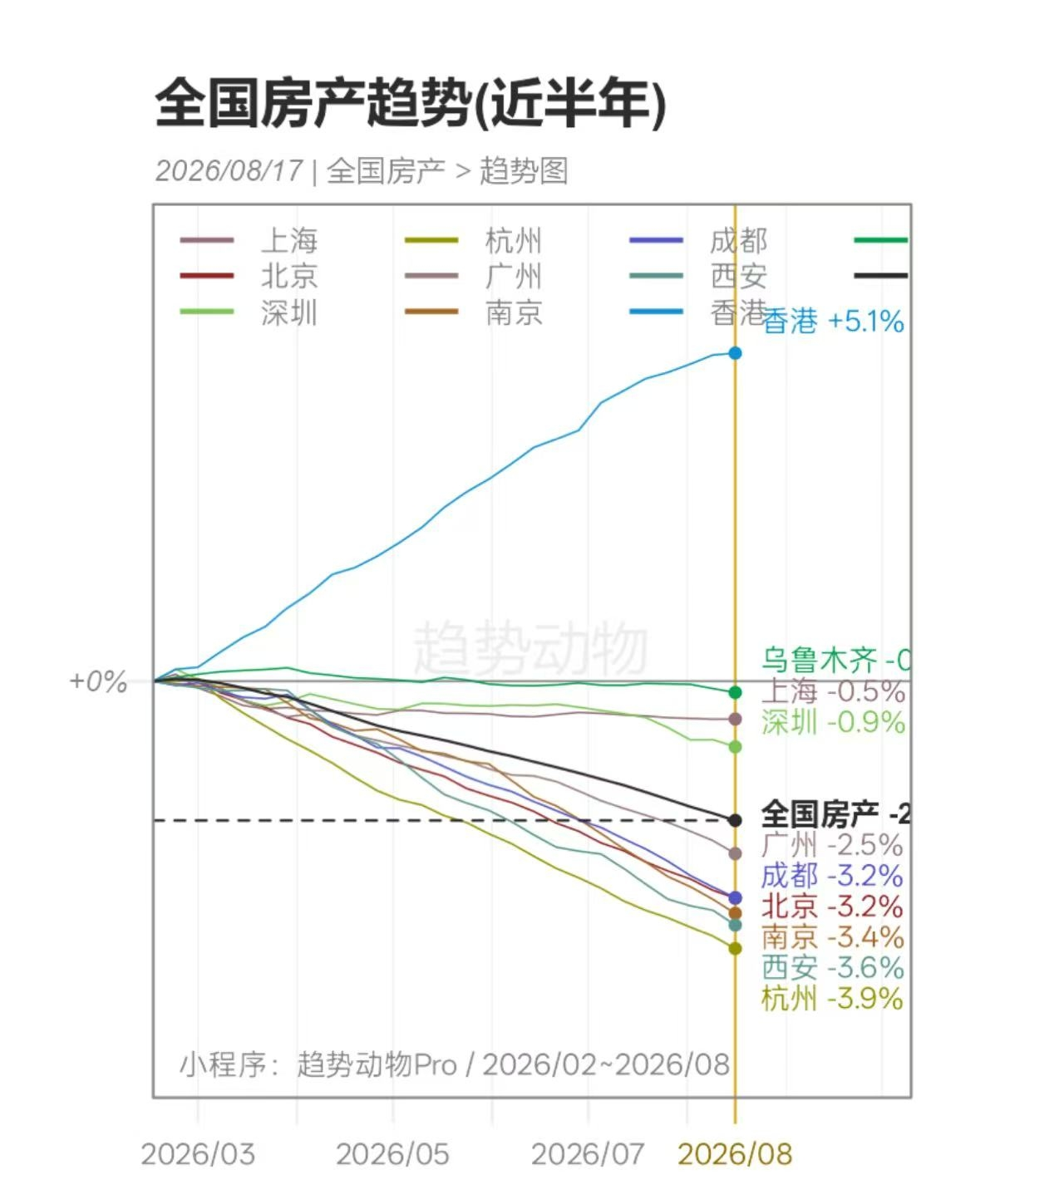
2026-08-17；来源 S3。先确认区间，再对照城市曲线与全国基准。 查看原图

7.2 三个常见误读
现象 | 正确读法
曲线最近向上，但期末仍为负值 | 近期恢复，但选定整个区间内仍下跌
目标曲线一直高于基准 | 相对表现较好；还需看是否位于零线上方
换一个起点，涨幅或排序发生变化 | 起点改变会改变累计表现，应固定区间后再比较

当多条曲线重叠、标签被遮挡或数值截断时，不要估算出精确数值。优先使用页面明确列出的数值；如当前界面支持查看单条曲线或切换范围，再使用这些功能。截图无法确认悬浮提示、缩放和导出能力。
图10 近一年与年初至今的区别 [教学示意图]
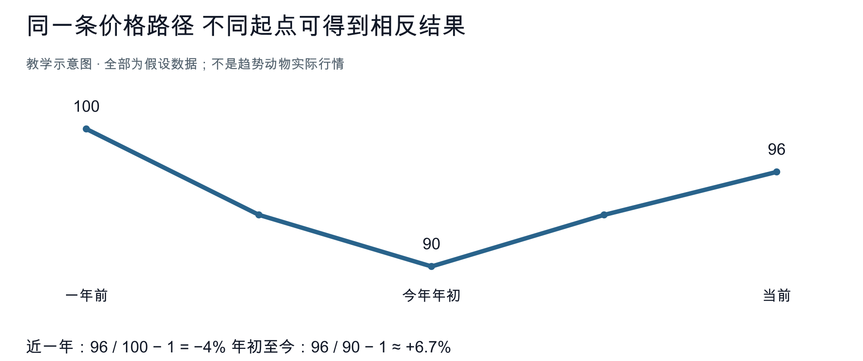
全部为假设数据，展示时间起点差异；不是趋势动物实际行情。

8 完整实例 上海老破小页面
以下数据来自 2026-08-17 的历史截图，仅演示阅读方法，不代表今天的数据。[S3]

图11 上海老破小详情与基准 [历史真实截图]
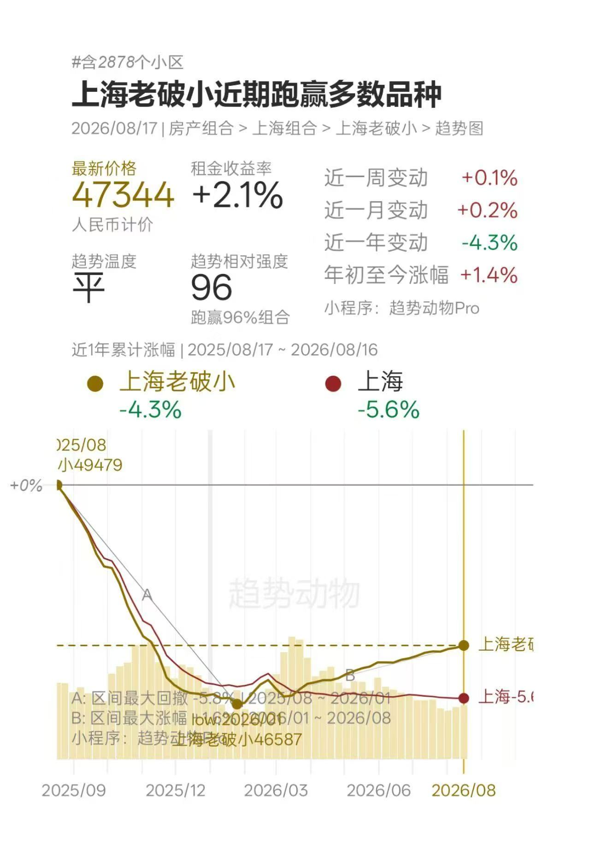
2026-08-17；来源 S3。图内局部标签重叠和截断来自原图，数值解释见本节正文。 查看原图

字段 | 截图所示
对象 | 上海老破小，标注包含2878个小区
最新价格 | 47344，人民币计价；本文不补充截图未明确的面积单位
租金收益率 | +2.1%
近一周变动 | +0.1%
近一月变动 | +0.2%
近一年变动 | -4.3%
年初至今涨幅 | +1.4%
趋势温度 | 平
趋势相对强度 | 96，页面说明“跑赢96%组合”
图表观察期间 | 2025-08-17 至 2026-08-16
图中上海基准 | -5.6%

可以这样阅读：
该历史页面将上海老破小的趋势状态标为“平”，其近一年变化为-4.3%；同期上海基准为-5.6%，两者相差1.3个百分点。页面显示相对强度96，并说明跑赢96%组合。它在该页面所定义的范围内相对较强，但近一年仍是负变化。
其中，1.3个百分点是根据两个显示值计算的差额，不是页面给出的交易收益，也不是“上涨1.3%”。强度的具体计算窗口未核实，不能认定它完全由近一年表现计算。
页面同时出现“近一年-4.3%”和“年初至今+1.4%”并不矛盾：两者起点不同。温度“平”也不与此前累计下跌矛盾，因为它表达的是趋势状态。

9 日常使用建议

9.1 查看一个对象
每次至少保留：对象名称、查看日期、数据更新时间、温度、强度及比较范围、所选周期涨跌幅。如果需要比较，再记录基准和同周期表现。

9.2 比较多个对象
先统一类别、时间窗口、币种及指标口径，再比较。不同范围的强度数字不要直接用来排列“谁更值得关注”；可先在各自范围内判断，再查看具有可比口径的实际变化。

9.3 跟踪变化
复查时比较两次记录的日期、范围及口径。先确认变化来自对象本身，还是来自观察期间、样本范围或展示设置的变化。只有页面明确提供的历史值，才作为实际历史数据记录。
可复制以下模板进行个人记录；它是本手册提供的笔记模板，不是小程序已确认具备的功能。
查看日期：
对象名称 / 所属类别：
页面数据日期 / 更新时间：
价格及单位（如需）：
趋势温度：
相对强度 / 比较范围：
涨跌幅 / 对应期间：
基准名称 / 同期变化：
与上次记录的变化：
当前可以确认的结论：
尚未确认的口径：
来源页面或截图：
图12 两次观察记录的比较流程 [教学示意图]
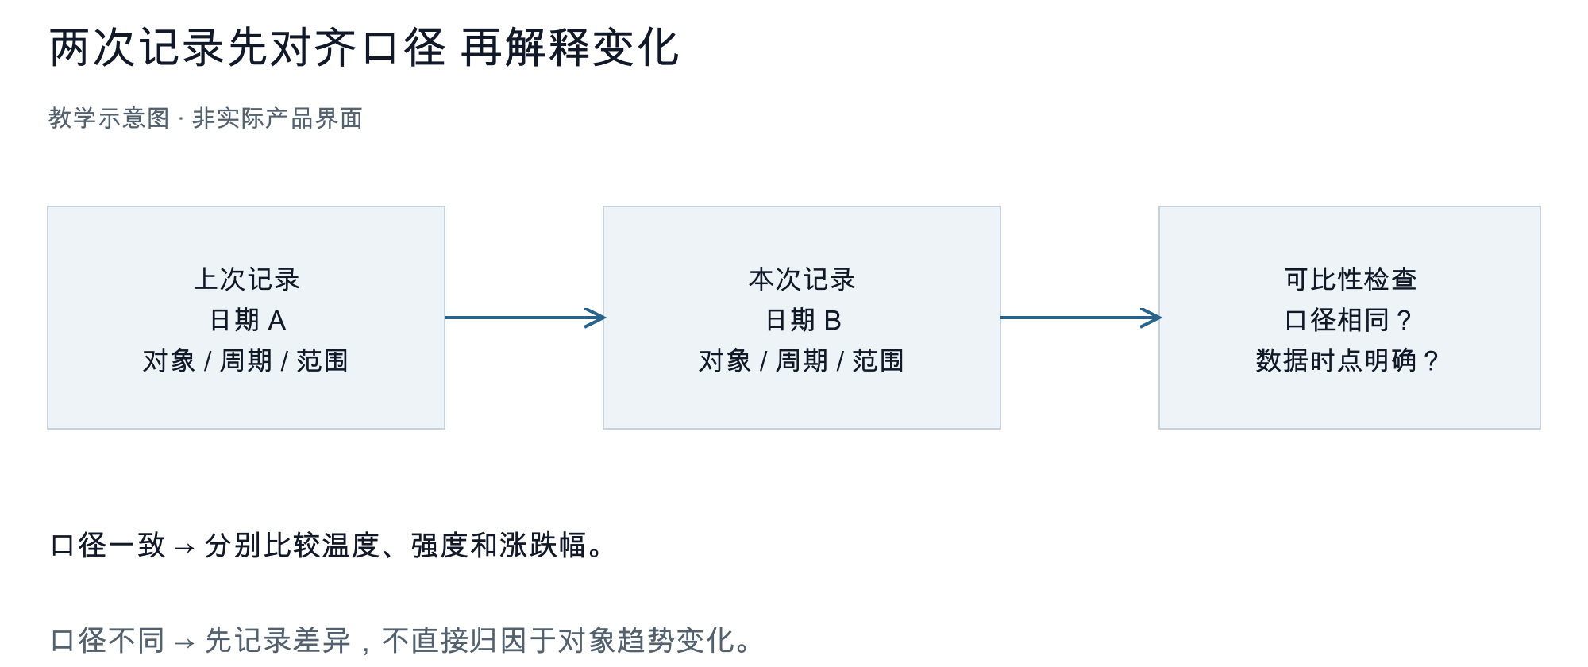
个人阅读与记录方法，不代表小程序已有此功能。

10 常见问题与处理方式
问题 | 解释或建议
强度很高，为什么没有涨？ | 强度表达相对位置，先查看实际涨跌幅和比较范围，可能只是比其他对象跌得少
“热”是否表示一定继续上涨？ | 不能。它描述趋势状态，不能作为确定性的未来结果
温度“平”，近一年却跌很多？ | 当前状态与长周期累计表现不同，应分别记录
为什么不同页面强度不一样？ | 先核对是否同一对象、同一更新时间和同一比较范围；完整计算口径未核实
为什么近一年和YTD方向相反？ | 时间起点不同，可能产生不同方向的累计变化
组合价格能代表我的房屋价格吗？ | 不能直接替代。先核对样本、单位和构造方式，再考虑具体房屋差异
搜索不到对象怎么办？ | 检查类别、名称和实际支持的搜索方式；不要把无结果直接解释为对象不存在或没有趋势
收藏后没有找到怎么办？ | 核对当前账号、类别和“已收藏”入口是否存在；跨端同步和权限规则需查看当前说明
两条数据更新时间不同怎么办？ | 分别记录，不把它们当成同时点实时数据；需要严格比较时等待或查找一致时点
图中数值看不清怎么办？ | 使用明确列出的数值，或查看当前界面支持的详情；无法确认时保留未知，不补猜
哪些功能需要会员？ | 本次未核实当前权益、价格、续费及退款规则，请以产品内最新说明为准
能否提醒、导出或回测？ | 本次公开截图不能确认这些能力，不能按本手册推定已经提供

11 使用前后的核对清单
□ 我知道观察的是单一对象还是组合。
□ 我记录了数据日期或更新时间。
□ 我确认了涨跌幅的统计期间。
□ 我看过相对强度的比较范围。
□ 我同时检查了温度、强度和绝对涨跌幅。
□ 我区分了近期反弹与整个期间转正。
□ 我使用了同一期间的基准数据。
□ 对单位、算法和权限等未确认事项，我保留了待核实标记。

12 资料来源与版本边界

S1 产品理念、温度与相对强度
- E37：趋势动物主理人相关访谈及节目资料。用于早期房产层级、更新方式及指标解释；不用于保证当前版本菜单和权限。
- 七档温度公开说明图。用于温度状态含义。
- 相对强度公开说明图。用于0—100相对排名与比较范围说明。

S2 金融资产列表
- E118 节目资料。
- 金融资产列表截图，2025-08-05。用于搜索栏、列表列名、分类、更新时间、收藏入口与排序标识的可见事实。

S3 房产页面与趋势比较
- EP155 节目资料，发布于2026-08-19。用于房产数据方法的访谈描述；未独立验证其完整算法。
- 上海老破小详情与基准图，2026-08-17。用于完整阅读实例及字段解释。
- 上海面积段房价趋势，2026-08-17。用于面积段分组与多曲线比较。
- 全国房产近半年趋势，2026-08-17。用于城市与全国基准的同起点比较。

本版尚未验证的内容
未完成小程序端内操作验证，包括：当前登录与开通流程、准确菜单路径、筛选和排序交互、收藏持久化、历史区间切换、图表交互、数据导出、提醒能力、当前会员权益，以及指标公式与刷新规则。后续若获得当前版本页面和实际操作记录，可在此基础上补充逐步操作版手册。

